Вариант № 1761187

1. Текст рассказа набран на компьютере. Информационный объём получившегося файла 15 Кбайт. Текст занимает 10 страниц, на каждой странице одинаковое количество строк, в каждой строке 64 символа. Все символы представлены в кодировке Unicode. В используемой версии Unicode каждый символ кодируется 2 байтами. Определите, сколько строк помещается на каждой странице.
1) 48 2) 24 3) 32 4) 12
2. Для какого из приведённых имён истинно высказывание:
НЕ (Первая буква гласная) И НЕ (Последняя буква согласная)?

1) Инна 2) Нелли
3) Иван 4) Потап
3. Между населёнными пунктами А, В, С, D, Е построены дороги, протяжённость которых (в километрах) приведена в таблице:
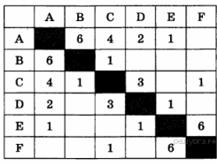
Определите длину кратчайшего пути между пунктами А и F. Передвигаться можно только по дорогам, протяжённость которых указана в таблице.
1) 5 2) 6 3) 7 4) 4

4. Сдав доклад по биологии на «отлично», ученик перенёс папку, полный путь до которой был D:\Учёба\Биология\Млекопитающие, в папку Сданные, расположенную в корне диска С. Укажите полный путь к файлу Виды слонов.txt, расположенному в папке Млекопитающие.
1) Сданные\Млекопитающие\Виды_слонов.txt
2) С:\Сданные\ Виды_слонов.txt
3) С:\ Учёба\Биология\Млекопитающие\Виды_слонов.txt
4) С:\Сданные\Млекопитающие\Виды_слонов.txt
5. Дан фрагмент электронной таблицы:
 | A | B | C | D
1 | 2 | 4 | 6 | 8
2 |  | =С1/А1+1 | =С1-В1 | =D1/A1
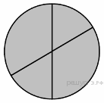
Какая из формул, приведённых ниже, может быть записана в ячейке А2, чтобы построенная после выполнения вычислений диаграмма по значениям диапазона ячеек A2:D2 соответствовала рисунку?
1) =D1-1
2) =С1+В1
3) =В1/А1
4) =А1-1
6. Черепашке был дан для исполнения следующий алгоритм: Повтори 5 [Вперёд 100 Направо 60] Какая фигура появится на экране?
1) правильный треугольник
2) правильный шестиугольник
3) правильный пятиугольник
4) незамкнутая ломаная линия
7. На киностудии снимали фильм про шпионов и закодировали сообщение придуманным шифром. В сообщении присутствуют только буквы приведённого фрагмента кодовой таблицы:
Б | И | С | Е | Р
110 | 01 | 100 | 10 | 11

Определите, какое сообщение закодировано в строчке:
11010001100.

В ответе запишите последовательность букв без запятых и других знаков препинания.

8. В программе «:=» обозначает оператор присваивания, знаки «+», «-», «*» и «/» — соответственно операции сложения, вычитания, умножения и деления. Правила выполнения операций и порядок действий соответствуют правилам арифметики. Определите значение переменной a после выполнения алгоритма:
а := 5
b := 4
b := 100 - a*b
a := b/16*a
В ответе укажите одно целое число — значение переменной a.
9. Запишите значение переменной s, полученное в результате работы следующей программы.
DIM k, s AS INTEGER
s = 0
FOR к = 4 TO 7
s = s + 8
NEXT k
PRINT s
10. Определите, какое число будет напечатано в результате работы следующей программы.
DIM Dat(10) AS INTEGER
DIM k,m AS INTEGER
Dat(1) = 16: Dat(2) = 20
Dat(3) = 20: Dat(4) = 41
Dat(5) = 14: Dat(6) = 21
Dat(7) = 28: Dat(8) = 11
Dat(9) = 15: Dat(10) = 35
m = 50
FOR k := 1 TO 10
IF Dat(k) < m THEN
m =Dat[k]
ENDIF
NEXT k
PRINT m
11. На рисунке — схема дорог, связывающих города А, Б, В, Г, Д, Е, Ж и К. По каждой дороге можно двигаться только в одном направлении, указанном стрелкой. Сколько существует различных путей из города А в город К?
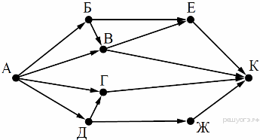

12. Ниже в табличной форме представлен фрагмент базы данных «Товары».
Товар | Кол-во (кг) | Стоимость (1 кг) | Упаковка
Макароны | 11 | 50 | Есть
Мясо | 20 | 200 | Нет
Хлеб | 6 | 30 | Нет
Соль | 30 | 20 | Есть
Масло | 15 | 60 | Есть
Конфеты | 11 | 100 | Есть
Вафли | 4 | 150 | Нет
Сахар | 30 | 70 | Нет

Сколько товаров в данном фрагменте удовлетворяют условию
(Стоимость(1 кг) < 60) И (Упаковка = «Нет»)?
В ответе укажите одно число — искомое количество товаров.
13. Переведите двоичное число 1110101 в десятичную систему счисления.

14. У исполнителя Удвоитель две команды, которым присвоены номера:
1. умножь на 2
2. прибавь 3
Первая из них увеличивает число на экране в 2 раза, вторая — прибавляет к числу 3. Составьте алгоритм получения из числа 4 числа 47, содержащий не более 5 команд. В ответе запишите только номера команд. В ответе запишите только номера команд. (Например, 12211 — это алгоритм: умножь на 2, прибавь 3, прибавь 3, умножь на 2, умножь на 2, который преобразует число 1 в 32.) Если таких алгоритмов более одного, то запишите любой из них.

15. Файл размером 5000 Кбайт передаётся через некоторое соединение в течение 2 минут. Определите размер файла (в Кбайт), который можно передать через это соединение за 48 секунд. В ответе укажите одно число — размер файла в Кбайт. Единицы измерения писать не нужно.
16. Цепочка из трёх бусин, помеченных латинскими буквами, формируется по следующему правилу:
– в середине цепочки стоит одна из бусин C, E, D, A;
– в конце – одна из бусин H, A, C, которой нет на втором месте;
– на первом месте – одна из бусин H, A, E, D, не стоящая в конце.
Определите, сколько из перечисленных цепочек созданы по этому правилу?
HCA AEA DAH ECC EEH ADE CEA AED EHA
В ответе запишите только количество цепочек.

17. Доступ к файлу table.xls, находящемуся на сервере home.ru, осуществляется по протоколу ftp. В таблице фрагменты адреса файла закодированы буквами от А до Ж. Запишите последовательность этих букв, кодирующую адрес указанного файла в сети Интернет.
А) home Б) :// В) .ru
Г) ftp Д) table Е) .xls Ж) /

18. Расположите коды запросов слева направо в порядке возрастания количества страниц, которые нашёл поисковый сервер по каждому запросу.

Код | Запрос
А | Киплинг & Маугли & Слоненок
Б | Киплинг & Слоненок
В | Киплинг | Маугли | Слоненок
Г | Киплинг | Слоненок

20. Выполните задание.
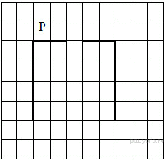
На бесконечном поле имеется стена, длины отрезков стены неизвестны. Стена состоит из двух вертикальных и соединяющего их горизонтального отрезков (отрезки стены расположены "буквой П"). В горизонтальном участке есть ровно один проход, место и длина прохода неизвестны. Робот находится в клетке, расположенной над левым концом горизонтального отрезка стены.
На рисунке указан один из возможных способов расположения стен и Робота
(Робот обозначен буквой «Р»).

Напишите для Робота алгоритм, закрашивающий все клетки, расположенные над горизонтальным отрезком стены справа от прохода, и все клетки, расположенные с внешней стороны от правого вертикального участка стены. Робот должен закрасить только клетки, удовлетворяющие данному условию. Например, для приведённого рисунка Робот должен закрасить следующие клетки (см. рисунок).

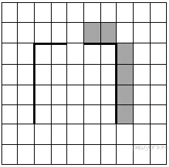

Конечное расположение Робота может быть произвольным. При исполнении алгоритма Робот не должен разрушиться.

19. В электронную таблицу занесли данные о тестировании учеников. Ниже приведены первые пять строк таблицы:

 | A | B | C | D
1 | округ | фамилия | предмет | балл
2 | C | Ученик 1 | обществознание | 246
3 | В | Ученик 2 | немецкий язык | 530
4 | Ю | Ученик 3 | русский язык | 576
5 | СВ | Ученик 4 | обществознание | 304

В столбце А записан округ, в котором учится ученик; в столбце В — фамилия; в столбце С — любимый предмет; в столбце D — тестовый балл. Всего в электронную таблицу были занесены данные по 1000 ученикам.

Выполните задание.
Откройте файл с данной электронной таблицей (расположение файла Вам сообщат организаторы экзамена). На основании данных, содержащихся в этой таблице, ответьте на два вопроса.
1. Сколько учеников в Центральном округе (Ц) выбрали в качестве любимого предмета английский язык? Ответ на этот вопрос запишите в ячейку Н2 таблицы.
2. Каков средний тестовый балл у учеников Восточного округа (В)? Ответ на этот вопрос запишите в ячейку Н3 таблицы с точностью не менее двух знаков после запятой.

Выполните задание.
На бесконечном поле имеется стена, длины отрезков стены неизвестны. Стена состоит из двух вертикальных и соединяющего их горизонтального отрезков (отрезки стены расположены "буквой П"). В горизонтальном участке есть ровно один проход, место и длина прохода неизвестны. Робот находится в клетке, расположенной над левым концом горизонтального отрезка стены.
На рисунке указан один из возможных способов расположения стен и Робота
(Робот обозначен буквой «Р»).

Напишите для Робота алгоритм, закрашивающий все клетки, расположенные над горизонтальным отрезком стены справа от прохода, и все клетки, расположенные с внешней стороны от правого вертикального участка стены. Робот должен закрасить только клетки, удовлетворяющие данному условию. Например, для приведённого рисунка Робот должен закрасить следующие клетки (см. рисунок).

Конечное расположение Робота может быть произвольным. При исполнении алгоритма Робот не должен разрушиться.

Алгоритм должен решать задачу для произвольного размера поля, любого допустимого расположения стен и любого расположения и размера прохода.

Вариант № 1761187
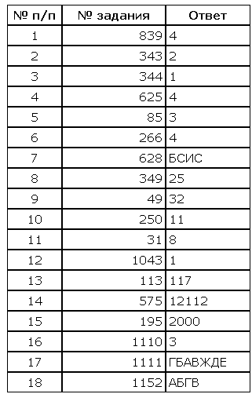
Пояснение.
20.1 Команды исполнителя будем записывать жирным шрифтом, а комментарии –
курсивом. Начало комментария будем обозначать символом "|" .

|Двигаемся вправо, пока не дойдем до прохода
нц пока не (снизу свободно)
вправо
кц

|Двигаемся вправо по проходу
нц пока (снизу свободно)
вправо
кц

|Двигаемся вправо и закрашиваем клетки над горизонтальной линией после прохода
нц пока не (снизу свободно)
закрасить
вправо
кц

|Двигаемся вниз, чтобы оказаться у внешней стороны правого вертикального отрезка стены
вниз

|Двигаемся вниз и закрашиваем оставшиеся клетки
нц пока не (слева свободно)
закрасить
вниз
кц

Возможны и другие варианты решения.

